# KATA PENGANTAR

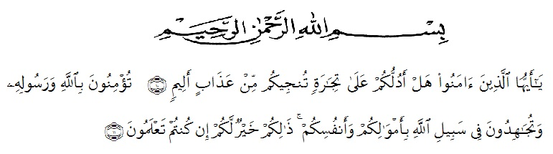

Artinya : “Hai orang-orang yang beriman, sukakah kamu aku tunjukkan suatu perniagaan yang dapat menyelamatkanmu dari azab yang pedih?(10). (yaitu) kamu beriman kepada Allah dan RasulNya dan berjihad di jalan Allah dengan harta dan jiwamu. Itulah yang lebih baik bagimu, jika kamu mengetahui.(11) (As-Shaff Ayat 10-11)

Puji syukur penulis ucapkan kepada Allah Swt, yang telah memberikan limpahan rahmat dan hidayah-Nya sehingga penulis masih diberikan kesehatan untuk dapat menyelesaikan skripsi yang berjudul “Pengembangan Media Pembelajaran Aplikasi Canva Pada Pembelajaran Tematik Tema Kayanya Negeriku Kelas IV SD” sebagai syarat dalam meraih gelar Sarjana Pendidikan pada Program Studi Pendidikan Guru Sekolah Dasar, Fakultas Keguruan dan Ilmu Pendidikan, Universitas Muslim Nusantara Al-Washliyah.

Dalam penyusunannya penulis mendapat banyak bimbingan, dari tahap awal sampai akhir penulisan skripsi ini, penulis telah banyak menerima bimbingan baik moril maupun materil dari beberpa pihak. Ucapan terima kasih juga penulis berikan kepada nama-nama yang ada dibawah ini

1. Bapak H. KRT. Hardi Mulyono K. Surbakti, SE, M.AP selaku Rektor Universitas Muslim Nusantara Al-Washliyah Medan;
2. Bapak Dr. Samsul Bahri., M.Si, selaku Dekan Fakultas Keguruan dan Ilmu Pedidikan Universitas Muslim Nusantara Al-Washliyah Medan;
3. Ibu Dra. Sukmawarti, S.Pd., M.Pd, selaku Ketua Program Studi Pendidikan Guru Sekolah Dasar;
4. Ibu Syafrida Napitupulu, S.Pd., M.Pd. selaku Dosen Pembimbing yang telah banyak meluangkan waktunya dan perhatian untuk memberikan bimbingan kepada penulis;
5. Kepala Sekolah beserta para guru dan siswa UPT SD Negeri 27 Lalang yang telah membantu melengkapi data penelitian ini;
6. Kepada Kedua Orang Tua Saya Ayahanda Muhammad Idris dan Ibunda Maisalamah dan Keluarga besar tercinta abang kandung saya Sofian Arisyandi, Asri Ramadhani dan kakak Sovia yang telah mendukung dan tidak pernah berhenti dan merasa bosan dalam memberikan saya motivasi, nasehat dan bimbingan sehingga penulis dapat meyelesaikan proposal ini;
7. Kepada sahabat-sahabat tersayang, teman-teman seperjuangan dan juga seluruh kelas B yang telah banyak memberikan semangat kepada penulis.

Akhirnya penulis berharap semoga uraian dalam skripsi ini akan menambah khazanah ilmu pengetahuan, semoga skripsi ini dapat berguna dan bermanafaat bagi para pembaca dan dunia pendidikan. Semoga Allah SWT merestui usaha penulis dan melimpahkan rahmat serta karunianya kepada kita semua. Aamiin

Medan, April 2022

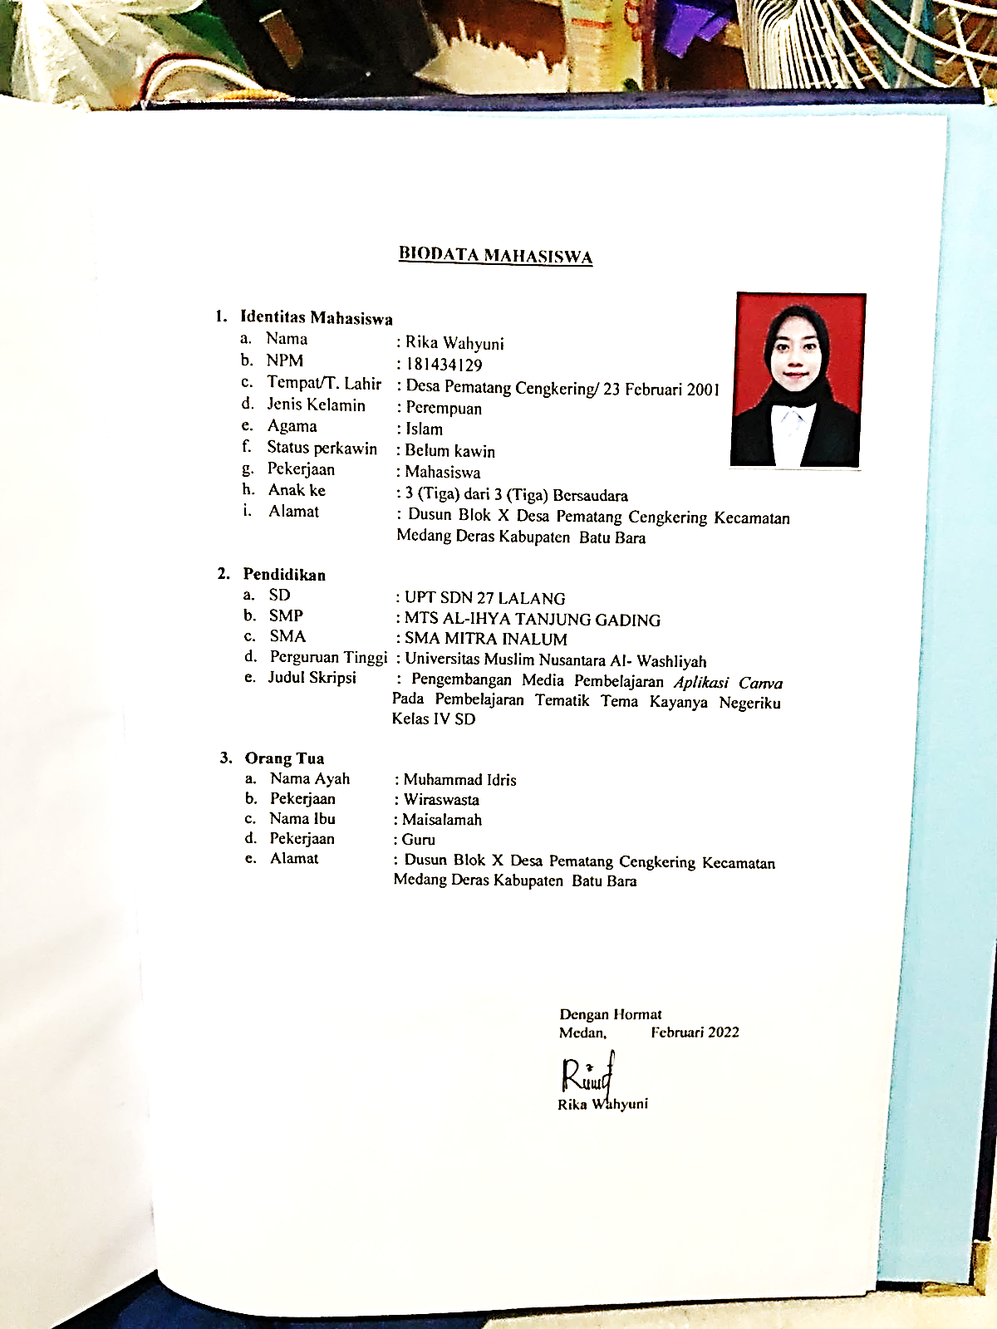Penulis

Rika Wahyuni

181434129